Pracovný list: HTML - WEB stránka kód: GEL-PIS-INF-IIIA-47 list 1

Horizontálne členenie stránky
Formátovanie odseku
oddelenie odsekov: <P>text odseku</P>
zarovnanie odseku - pridaním atribútu ALIGN (alignment) do predchádzajúcej značky:
  - <P ALIGN=LEFT> text odseku bude zarovnaný vľavo </P>
  - <P ALIGN=RIGHT> text odseku bude zarovnaný vpravo </P>
  - <P ALIGN=CENTER> text odseku bude zarovnaný na stred </P>

Príklad zarovnania textu v odseku: Ukážka stránky :

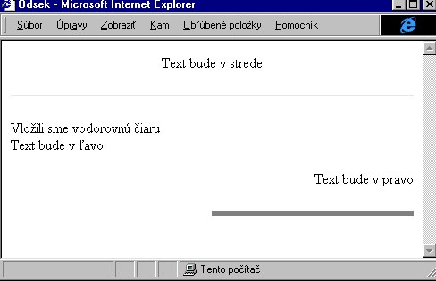
<
HTML
>

<
HEAD
>

<
TITLE>Odsek</TITLE
>

<
/HEAD
>

<
BODY
>

<
P ALIGN=CENTER>Text bude v strede</P
>

HR
>
<

<
P ALIGN=L
EFT>Vložili sme vodorovnú čiaru

<
BR
>

Text bude v ľavo</P>

<
P ALIGN=RIGHT>Text bude v pravo</P
>

<
HR width=50% align=right noshade size
=6>

<
/BODY>

<
/HTML
>

Členenie stránky
horizontálna čiara (horizontal rule):
<HR> atribúty značky: WIDTH, ALIGN, NOSHADE, SIZE
Príklad: <HR width=80% align=right noshade size=6>  prerušenie riadku: <BR> (break)  zarovnanie objektov na stred:
<CENTER> Text a objekty medzi značkami budú v strede okna </CENTER>

Pracovný list: HTML - WEB stránka kód: GEL-PIS-INF-IIIA-47 list 2

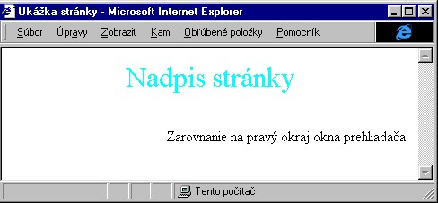
Príklad vnorenia zna
čiek:

<
HTML
>

<
HEAD
>

<
TITLE>Ukážka stránky</TITLE
>

<
/HEAD
>

<
BODY
>

CENTER> <FONT SIZE=6 COLOR=AQUA > Nadpis stránky</FONT></CENTER
>
<

<
BR
>

<
BR
>

<
P align=right>Zarovnanie na pravý okraj okna prehliadača.</P
>

<
/BODY>

<
/HTML
>

3. Úloha:
Pokračujte vo vylepšovaní vzhľadu webovej stránky, skúšajte meniť typ písma, jeho veľkosť, farbu a rozmiestňovanie textu ( členenie, odstavce, obtekanie obrázkov).

Súčasťou tohto PL je test HTML, kliknite na odkaz a spustite testGEL-PIS-INF-IIIA-49_test HTML.htm

Zdroje: www.w3.jumep.com/html/html_basictags.php (18.04.2015)

